Moja Afrika-putovanje u Zanzibar
Zanzibar je otok uz istočnu obalu Afrike, u Indijskom oceanu, oko 6 stupnjeva južno od ekvatora, sa površinom od 1464 km² (oko 85 km dugo a 39 km široko). U prijevodu Zanzibar znači „Zemlja Crnaca“(od arapskog Zinj el-Barr). Sastoji se od otoka zanzibarskog arhipelaga u Indijskom oceanu, 25 do 50 kilometara od obale Afrike. Arhipelag ima oko milijun stanovnika a većinom su Bantu crnci. Zanzibar je bio središte istočnoafričke trgovine, prolazile su brojne karavane koje su ostavile trag koja je danas mješavina arapske, afričke, portugalske i indijske kulture. Ovaj rajski otok u Indijskom oceanu se ponosi djevičanskim plažama s čarobno bijelim pijeskom koje su okupane tirkiznim morem. Osim prirodnih ljepota koje ostavljaju bez daha, ono što Zanzibar čini drugačijim od ostalih tropskih rajskih otoka je njegova bogata povijest.
Pretpostavlja se da su prvi stanovnici Zanzibara bili Afrikanci sa susjednog kopna koji su došli u potrazi za većom ribom. Već u 8 stoljeću arapski trgovci iz današnjeg Omana su plovili ka ovim krajevima zbog trgovine - slonovačom, robovima i začinima (karanfilić). Plovili su malim brodovima ručne izrade dhow-ima, koji su bili opremljeni sa jednim jedrom, a cijela je trgovina ovisila o monsunskim vjetrovima. Krajem 15 stoljeća na Zanzibar su stigli Portugalci koji su pretvorili otok u pomorsku bazu na trgovačkom putu prema Indiji, ali nisu ostavili dubljeg traga. Omanski Arapi su 1698. protjerali Portugalce te je Omanski sultanat vladao Zanzibarom oko 200 godina i to je učvrstilo islam kao glavnu religiju. Prema popisima 97% stanovništva je muslimansko.. U 18 i 19 stoljeću ovdje je bila glavna tržnica robova (Slave market) koje su dovodili arapski trgovci iz cijele Afrike i tu ih prodavali (smatra se da se godišnje tu prodavalo 50000 robova). Na tom mjestu je napravljen muzej i anglikanska katedrala.Oltar katedrale nalazi se na mjestu stupa srama gdje su robovi bičevani. Većina zgrada u centru pod zaštitom je UNESCO-a, a izgrađene su u 19. stoljeću kada je otok, pod vlašću omanskog sultana, bio glavni trgovački centar u Indijskom oceanuU isto vrijeme se širi europski utjecaj pa vlast Omana postupno slabi. Da bi se smanjila i ukinula trgovina robovima, Britanci i Amerikanci su osnovali konzulate na otoku, ali tek pod prijetnjom bombardiranja 1873. u najkraćem zabilježenom ratu (trajao je pola sata) takozvani Slave market je zatvoren, a Zanzibar postaje britanski protektorat, sve do njihovog povlačenja 1963.god. Zanzibarskom revolucijom 1964. godine, Tanganjika i Zanzibar se ujedinjuju u Republiku Tanzaniju.
Glavni grad Zanzibara je Kameni grad (Stone Town), stari grad izgrađen u arapskom stilu. Omanski Sultan Said je, opijen unosnim poslom sa robljem i bjelokosti, svoj dvor iz Muskata premjestio i 1883. god izgradio Sultanovu palaču, koju zovu Kuću čuda (Beit el-Ajaib) jer je prva imala električnu struju i prvi lift. Danas je pretvorena u muzej. Ulice Stone Towna su uske i krividave tako da tvore labirint, pa se stranac teško može snaći.Ono što ćete sigurno primijetiti su drvena vrata na kućama koja su svojevrsan statusni simbol. Starija vrata su nastala pod arapskim utjecajem, četvrtasta su i imaju rezbarije sa islamskim motivima, dok su indijska polukružna sa cvjetnim dekoracijama. Među džamijama i kućama sa svojim visokim tornjem ističe se katedrala sv Josipa, dar francuskih misionara s kraja 19. stoljeća.Sve u gradu ima tu starinsku patinu, Stari grad je stvarno stari, kuće su od koraljnog kamena kojeg ima puno u oceanu, ali je vremenom potamnio i oronuo. U središtu grada je gradska tržnica na kojoj se trguje raznom robom od voća, začina, mesa, ribe i odjeće. Nema frižidera, sve je na prašnjavom podu i štandovima pa vas zapahnu razni mirisi. Predveče se pojave brojni štandovi na kojima se pripremaju lokalna jela od ukusnih morskih plodova, riba i rakova, pečenih banana do raznih mesnih specijaliteta, ražnjića i kebaba.
Na ulicama grada je kaotično, prašnjavo, promet je brz, vozi se lijevom stranom, a po uskim uličicama se uz pješake provlače i motori i bicikli. Sve je puno polu radnji, štandova, prodavničica, suvenirnica. U prolazu se može vidjeti spremanje hrane, svi su polu-bosi ili bosi, djevojčice i žene su pokrivenih glava. Sve je puno dječice na ulicama koja u poderanim majicama i s mangom u ruci viču za nama "mzungu " tj. "bijeli čovječe!". Kuda god smo išli, djeci smo davali bonbone, olovke, bojice i neprocjenjivo je vidjeti njihove osmijehe i sreću kad ih dobiju Tu je rođen i Freddie Mercury, frontmen grupe The Queen u kojoj je danas Mercurys restoran. Na Zanzibaru se govori swahili, ali gotovo svi znaju engleski. Swahili je lagan jezik, zvuči zabavno, ali jedina mantra s kojom oni pozdravljaju kad nas vide je „hakuna matata“, fraza iz svahili jezika, koja označava život bez pravila, odgovornosti i briga, jednostavno afričko hedonističko načelo po čijem motu žive tanzanijski pripadnici plemena Massai. Pozdravlja se sa „jumbo“, a „pole pole“ znači samo polako, opušteno. Taj njihov moto „hakuna matata“ me je oduševio, jer su iako jako siromašni, veoma sretni i veseli kao da imaju sve..
Otok se nalazi u južnoj zemljinoj hemisferi, međutim zbog svoje blizine Ekvatoru, temperaturne razlike u godišnjim dobima su jako male. Prosječna temperatura u toku cijele godine iznosi oko 26°C, a najtopliji period godine je tijekom siječnja i veljače. Sezona kiša traje od travnja do lipnja. Na put se kreće sa dolarima koji se mijenjaju u tanzanijski šiling, ali se može plaćati i dolarima. Za turiste je preporuka piti samo flaširanu vodu, čak i zube prati s njom, jer njihova voda ima amebe na koje su oni otporni. Zanzibarska kuhinja je pokupila najbolje od svih kuhinja (Arapska, Indijska, Britanska, Kineska, Bantu), te je spoj riže, raznih začina, povrća, ribe i morskih plodova. Nacionalno jelo ima je pilau, riža sa povrćem.Naravno, tu je i neizostavno voće: ananas, papaja, mango, banane, kokos, passion fruit, stair fruit i mnoga druga egzotična voća predivnog okusa. Jeli smo crvene, zelene i žute banane, a oni najviše cijene kratke žute. Meni su po okusu sve slične. Naravno tu su i plodovi mora, razne vrste izvrsne ribe, škampi, hobotnice..
Zanzibar je za razliku od ostalih rajskih destinacija poput Maldiva i Sejšela na kojima se osim mora i prirodnih ljepota nema šta za vidjeti, mjesto gdje ima puno toga. U svijetu je Zanzibar poznat kao Začinski otok, jer se ovdje kroz povijest živjelo od trgovine i uzgoja začinima.Posjetili smo plantažu začina- prelijepo iskustvo. Jednostavno se izgubite u intenzitetu okusa i mirisa cimeta, karanfilića, kardamona, đumbira, karija, vanilije, muškatnog orašćića, vidite kako ovi začini rastu. Gledali smo kako se vodič penje na stablo kokosa visoko 40 m i odozgo nam baca kokosove orahe koje smo rascijepili i popili bistru tekućinu. Zatim odlazak na Prison island- otok koji je nekad služio kao zatvor, a sada je dom za gigantske kornjače donijete sa Sejšela, uspješno su se prilagodile, mogu se hraniti i maziti, osjećaj je kao da dodirujete dinosaurusa.
Išli smo u rano jutro do sela Kizimkazi na jugu otoka, podijelili se u grupice po pet osoba i tradicionalnim jedrenjacima koji se zovu dhow išli do pučine gdje se zna da prolaze delfini u velikim jatima. Tko se boji dubine mora i akcije, nije za ovo. Kada ih ugledamo, sa maskama i perajama uskačemo u more i plivamo i ronimo s njima dok se ne izgube u daljini. Potpuno ludo i neočekivano..Ovo nisu zarobljeni, dresirani, pitomi delfini, ovi plivaju slobodno oceanom u vodama Zanzibara.
Jozani forest je zaštićena šuma u kojoj živi vrsta majmuna Red colobos, simpatični su, mogu se fotografirati ali su većina zaražena HIV-om pa se ne dodiruju. Poseban dio je i šuma Mangrova, posebnog drveća sa zanimljivim i jakim korijenjem, u močvarnom području
Među boljim izletima je i Safari blue, kad smo dhow-ima išli na pješčani otok usred oceana, i to u određeno vrijeme, kad je oseka...sunčamo se, ronimo po koraljnim grebenima. Tu se boravi do plime koja polako preplavljuje sve, i otok nestane u oceanu. Scena je kao s nekog drugog planeta. Na kraju idemo jesti jastoge i škampe netom izvađene iz mora. Pravilo za sve izlete je visoki zaštitni faktor za sunce, kape, naočale i patike za more. Vidjeli smo Baobab drvo za koje se smatra da je staro preko tisuću godina.
Pripadnici plemena Massai su najzanimljiviji. Žive u divljim predjelima Tanzanije ,,, svojim načinom života i pravilima koja se ne mijenjaju od davnih vremena. Živopisno su obučeni u crvene i narandžaste marame, sa štapom, njih se lako raspoznaje po visokom rastu, specifičnim oblikom glave i ušiju i dugim vretenastim mišićima. Posao im je da prodaju svoje suvenire turistima i naplaćuju slikanje s njima. Šetaju se po plažama, jako su nasmijani i veseli, dobro govore engleski nudeći svoju robu.
Zadnja tri dana smo proveli na Safariju.Ide se trajektom do Dar es Salama, najvećeg grada Tanzanije, putuje se oko dva sata. Tamo su nas čekali džipovi i vožnja oko 320 km do Mikumi nacionalnog parka (površina mu je oko 3230 km²) u kojem smo prespavali u hotelu, a rano ujutro pošli na safari. Vozikamo se po ogromnom parku sa pola metra dignutim krovom od džipa i nailazimo na razne životinje. Vidjeli smo četiri od Big five (ovaj izraz ne označava pet najvećih životinja, nego pet životinja koje je najteže uloviti, to su lav, slon, leopard, nosorog i bizon). Nezaboravan doživljaj.
Usprkos činjenici da se turizam nekontrolirano i ubrzano razvija što čini prijetnju otočkom identitetu, Zanzibar je još uvijek pravi mali tropski raj kojeg vrijedi posjetiti.
Tekst i fotografije: Zorana Ivanković Buljan 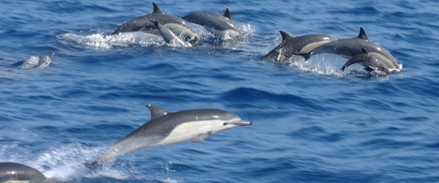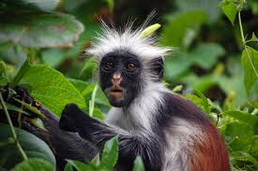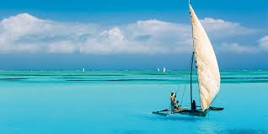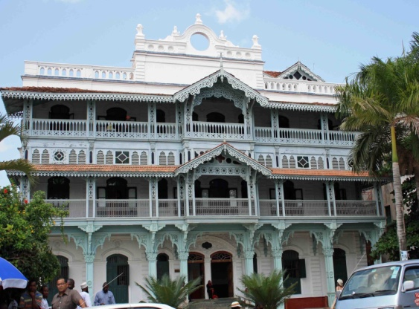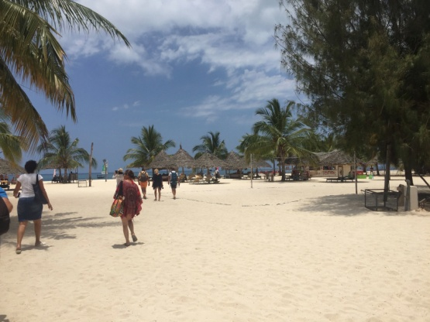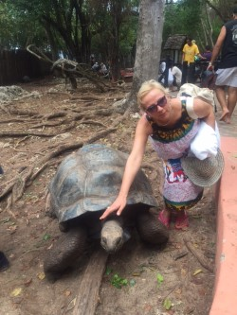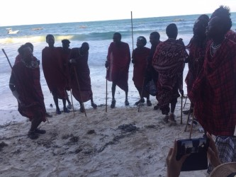n